

ΕΛΛΗΝΙΚΗ ΔΗΜΟΚΡΑΤΙΑ
ΠΕΡΙΦΕΡΕΙΑ ΗΠΕΙΡΟΥ
ΓΡΑΦΕΙΟ ΤΥΠΟΥ

Ιωάννινα 12 Μαΐου 2008

ΔΕΛΤΙΟ ΤΥΠΟΥ
Το έργο «ΗΛΙΟΣ-ΖΩΗ»

Με θέμα το έργο «Ήλιος - Ζωή», ο ΓΓΠΗ κ. Δημήτριος Πανοζάχος θα δώσει συνέντευξη τύπου την Παρασκευή 16 Μαΐου 2008, στις 12:00 στην αίθουσα συσκέψεων της Περιφέρειας Ηπείρου.
Το έργο ΗΛΙΟΣ-ΖΩΗ περιλαμβάνει μία σειρά εκδηλώσεων στις Περιφέρειες της Ηπείρου και της Απουλίας μέσω των οποίων θα επιδιωχθεί η ευαισθητοποίηση των πολιτών και η δραστηριοποίησή τους σε δράσεις που αφορούν στην πολιτισμική κληρονομιά των περιοχών. Επίκεντρο αυτών των δράσεων είναι η χρήση της ηλιακής ενέργειας και η συμβολή της στην προστασία του φυσικού και πολιτισμικού περιβάλλοντος. Το έργο εντάσσεται στο Μέτρο 3.2 του Προγράμματος EΛΛΑΔΑ – ΙΤΑΛΙΑ (ΙΙΙ Α) της ΚΠ INTERREG.
Η Περιφέρεια Ηπείρου αποδίδει εξαιρετική σημασία στην επίτευξη των στόχων του έργου και καλεί τα Μέσα Ενημέρωσης της Περιφέρειας, τους δημοσιογράφους και τους τεχνικούς, αρωγούς στις προσπάθειες των δύο Περιφερειών. Ο κοινός πολιτισμός, η ιστορία και οι άλλοι δεσμοί των δύο Περιφερειών και οι επαφή των κατοίκων των δύο πλευρών, μπορούν να αναδειχθούν σημαντικά από τα Μέσα Ενημέρωσης της Ηπείρου και την ευαισθησία των εργαζόμενων σ’ αυτά.
Συνημμένα σας στέλνεται η πρόσκληση του Γενικού Γραμματέα της Περιφέρειας, καθώς και μια αναλυτική αναφορά στο έργο…
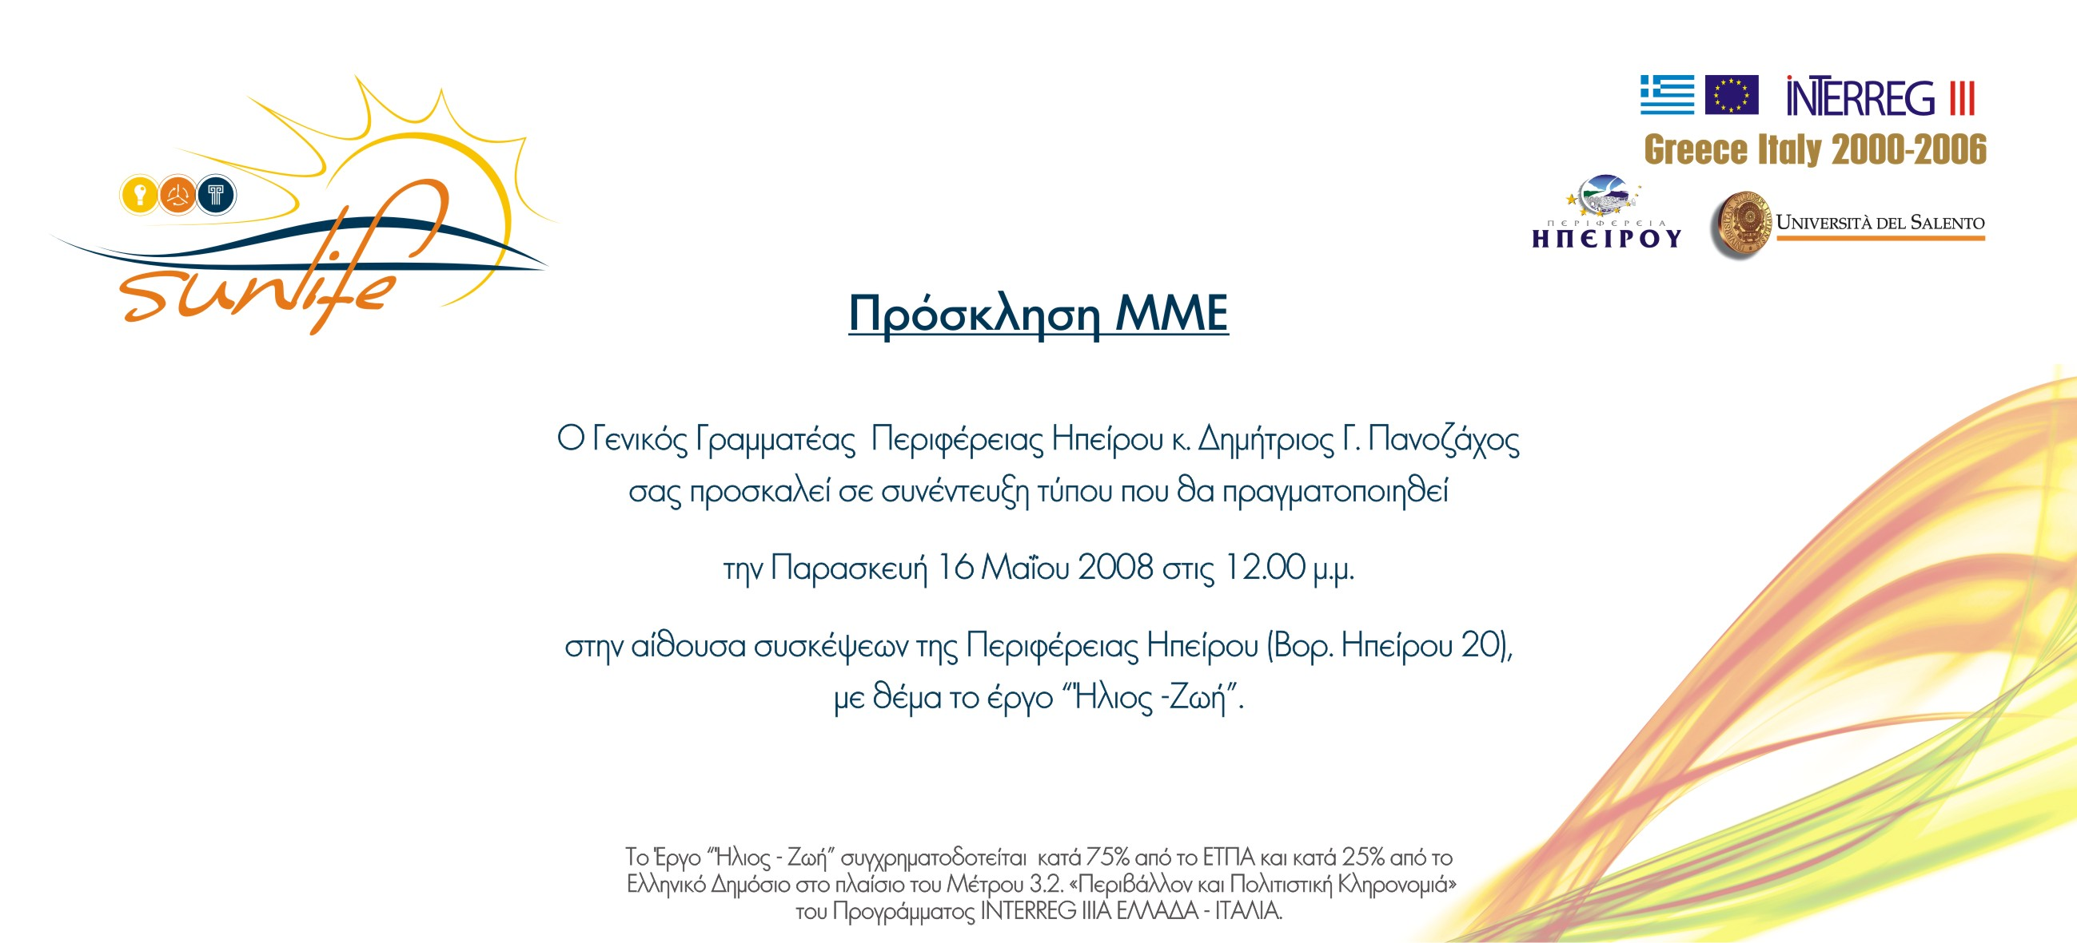

«ΗΛΙΟΣ ΖΩΗ»

SUN LIFE

ΟΡΑΜΑ – ΣΤΌΧΟΣ

Το έργο ΗΛΙΟΣ-ΖΩΗ περιλαμβάνει μία σειρά εκδηλώσεων στις Περιφέρειες της Ηπείρου και της Απουλίας μέσω των οποίων θα επιδιωχθεί η ευαισθητοποίηση των πολιτών και η δραστηριοποίησή τους σε δράσεις που αφορούν στην πολιτισμική κληρονομιά των περιοχών. Επίκεντρο αυτών των δράσεων είναι η χρήση της ηλιακής ενέργειας και η συμβολή της στην προστασία του φυσικού και πολιτισμικού περιβάλλοντος. Το έργο εντάσσεται στο Μέτρο 3.2 του Προγράμματος EΛΛΑΔΑ – ΙΤΑΛΙΑ (ΙΙΙ Α) της ΚΠ INTERREG

ΜΕΣΑ ΓΙΑ ΤΗΝ ΕΠΙΤΕΥΞΗ ΤΟΥ ΣΤΟΧΟΥ

- Ανάπτυξη κοινής δράσης για την ανάδειξη της Ιστορικής και Πολιτιστικής Κληρονομιάς, με επίκεντρο τη διαχρονική αξιοποίηση του ήλιου ως φυσικής πηγής ενέργειας και την ευαισθητοποίηση των πολιτών σε ζητήματα προστασίας του φυσικού περιβάλλοντος και κατ’ επέκταση της διαφύλαξης των μνημείων της πολιτιστικής κληρονομιάς.
- Διοργάνωση διαγωνισμού σχεδίασης ειδικών οχημάτων τύπου μικρής φόρμουλας που θα κινούνται μόνο με την ηλιακή ενέργεια
- Διοργάνωση συνεδρίου με θέμα την εκμετάλλευση των ήπιων μορφών ενέργειας και την ευεργετική τους επίδραση στη διατήρηση των μνημείων τόσο κατά την ιστορική διαδρομή της ανθρωπότητας (με έμφαση στην Ελληνική και Ρωμαϊκή ιστορία) όσο και στις υπάρχουσες σήμερα δυνατότητες των Περιφερειών της Ηπείρου και της Απουλίας
- Διοργάνωση επίδειξης σε κλειστή πίστα για ηλιακά αλλά και για άλλου τύπου καθαρά οχήματα
- Διοργάνωση διεθνούς εκδήλωσης για ηλιακά & υβριδικά οχήματα από ολόκληρο τον κόσμο τα οποία θα διασχίσουν τις Περιφέρειες της Ηπείρου και της Απουλίας περνώντας από τοποθεσίες ιστορικού ενδιαφέροντος

ΕΤΑΙΡΟΙ
Περιφέρεια Ηπείρου – Συντονιστής Εταίρος
Università del Salento (Πρώην Πανεπιστήμιο Lecce)

Συνολικός Προυπολογισμός του έργου: € 893.076,00

ΚΥΡΙΕΣ ΕΝΕΡΓΕΙΕΣ ΤΟΥ ΕΡΓΟΥ
- Διαγωνισμός σχεδίασης ειδικών οχημάτων τύπου μικρής φόρμουλας που θα κινούνται μόνο με την ηλιακή ενέργεια.
Ο διαγωνισμός διεξάγεται σε δύο φάσεις:
- Υποβολή προτάσεων - μετά από ανοικτή πρόσκληση της Περιφέρειας Ηπείρου - για τη μελέτη και σχεδίαση ηλιακού οχήματος καθώς και στην αξιολόγηση και βράβευση των τριών καλυτέρων μελετών.
- Δημόσια παρουσίαση όλων των μελετών οι οποίες θα παρουσιαστούν σε ειδικό εκθεσιακό χώρο καθώς και στην προβολή τους σε κύκλους υποψηφίων χορηγών προκειμένου να εξευρεθούν κονδύλια τα οποία θα χρηματοδοτήσουν την κατασκευή τους. Η έκθεση των μελετών και η βράβευσή τους θα γίνει στα Ιωάννινα

- Διοργάνωση μεγάλης διεθνούς εκδήλωσης για ηλιακά & υβριδικά οχήματα από ολόκληρο τον κόσμο. Η εκδήλωση θα ξεκινήσει από την πόλη του Lecce και αφού διέλθει από σημαντικά ιστορικά και πολιτιστικά κέντρα της Περιφέρειας Lecce θα διαπορθμευτεί στην Ελλάδα διασχίζοντας τα ιστορικά και πολιτιστικά κέντρα της Περιφέρειας Ηπείρου πριν τερματίσει στην πόλη των Ιωαννίνων. Ο κυρίως αγώνας θα ξεκινήσει από την Ηγουμενίτσα και θα διαρκέσει τρείς ημέρες. Κατά τη διάρκεια αυτή, με κέντρο τα Ιωάννινα θα διοργανωθούν στην Περιφέρεια Ηπείρου δεκατρείς (13) δοκιμασίες ακριβείας και τρείς (3) δοκιμασίες οικονομικής οδήγησης.

Η εκδήλωση είναι εγκεκριμένη από τη Διεθνή Ομοσπονδία και ενταγμένη στις διεθνείς εκδηλώσεις της FIA για ηλιακά και ηλεκτρικά οχήματα έτσι ώστε οι νικητές να βαθμολογούνται για το Παγκόσμιο Κύπελλο Εναλλακτικών Ενεργειών

Αναλυτικό Πρόγραμμα της εκδήλωσης

Παρασκευή 23/5/2008 | Σάββατο 24/5/2008 | Κυριακή 25/5/2008
Ηγουμενίτσα 10:00 | Ιωάννινα 10:00 | Ιωάννινα 09:30
Δωδώνη 12:30 | Μέτσοβο 12:30 | Λίμνη Ιωαννίνων 10:00
Ιωάννινα 17:40 | Ιωάννινα 19:10 | Αρίστη 12:00  Ιωάννινα14:30

- Διοργάνωση Διεθνούς Συνέδριου με θέμα: «Renewable Energy: from the past towards the future», από το Πανεπιστήμιο του SALENTO, Ιταλία. Το Συνέδριο θα λάβει χώρα στις 21 Μαΐου 2008

- Διοργάνωση επίδειξης σε κλειστή πίστα για ηλιακά οχήματα αλλά και για άλλου τύπου καθαρά οχήματα. Η επίδειξη θα διεξαχθεί στο Lecce, Ιταλία στις 21- 22 Μαΐου 2008 υπό την επίβλεψη της Διεθνούς Ομοσπονδίας Αυτοκινήτου

ΑΠΟ ΤΟ ΓΡΑΦΕΙΟ ΤΥΠΟΥ
ΤΗΣ ΠΕΡΙΦΕΡΕΙΑΣ ΗΠΕΙΡΟΥ

